SC Rot-Weiß Nienborg 1923 e.V.
Jugendabteilung
Saison 2013/2014 – Hinrundenbilanz

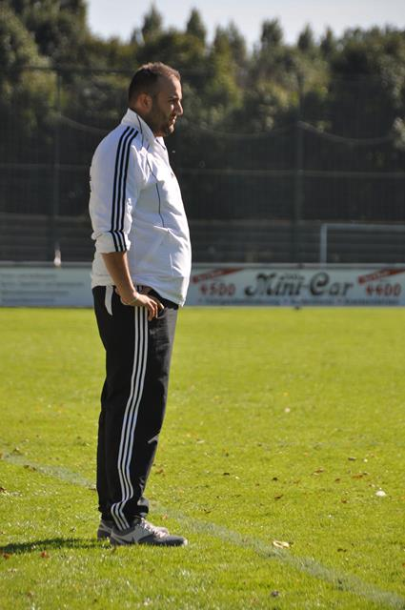
„Luft nach oben“ haben die meisten Jugendmannschaften des SC Rot-Weiß Nienborg. Zu dieser Erkenntnis kommt der überwiegende Teil der Trainer und Betreuer nach dem Ende der Hinserie und hofft auf bessere Ergebnisse und Platzierungen in der Rückserie. Der plötzliche Tod eines Mitspielers überschattete die erste Saisonhälfte bei der A-Jugend. Die Ergebnisse waren daher zweitrangig.
Sehr zufrieden sind Idres Aslan und André Bonenberg mit ihrer B-Jugend, die sich für die Meisterrunde qualifizierte. Nach der Findungsrunde stand der dritte Rang, punktgleich mit dem ASC Schöppingen, zu Buche. Gegen die Schöppinger gewannen die Rotweißen am letzten Spieltag mit 4:2. Kurz und prägnant ist Patrick Garbe sein Fazit für die C-Jugend: „Hinrundenziel nicht erreicht. Aufstiegsrunde verpasst, auch aufgrund starker Gegner. Höhen und Tiefen in den Spielen. Luft nach oben, die dann in der Rückrunde genutzt wird.“ Zwei Siege und sieben Niederlagen verzeichnete die D1. Die D2, die ausschließlich mit Spielern des E-Jugendjahrgangs agiert, verlor sämtliche Spiele.

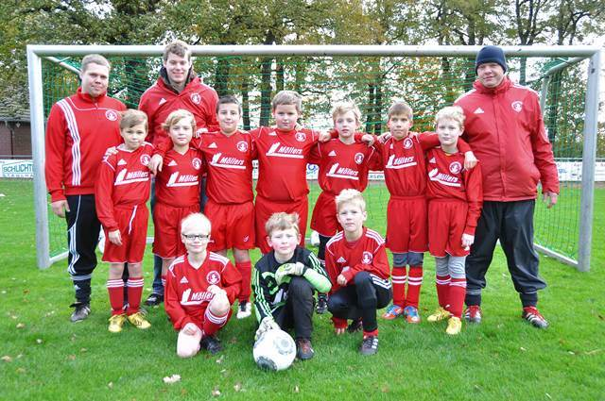
Das Torverhältnis von 41:57 schlägt sich bei der E1 leider nicht in den Punkten wieder. In 13 Spielen gab es vier Siege und neun Niederlagen. „Die Mannschaft musste sich zunächst auf die körperlich oft stärkeren Gegner einstellen. Das gelang den Spielern von Rot-Weiß in der ersten Halbzeit in Regel sehr gut. Jedoch ließen dann in der zweiten Halbzeit ab und an die Kraft und die Konzentration nach“, lobt Hubert Schlichtmann das Engagement der Spieler, die nie aufgesteckt haben und mit schönen Spielzügen gefielen.

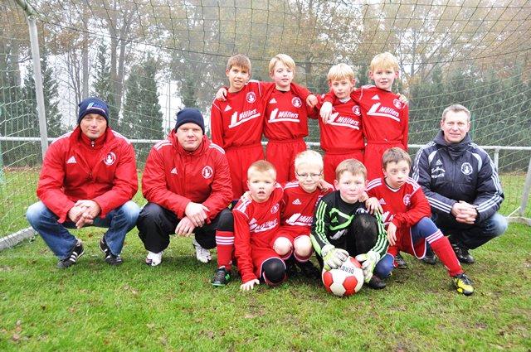
Einen schweren Stand hatte die E2, die zumeist gegen ältere Spieler anzutreten hatte. Die Trainer waren mit der Trainingsbeteiligung und der kämpferischen Leistung sehr zufrieden. Ausbaufähig ist die Konstanz im Spielaufbau über das gesamte Spiel.
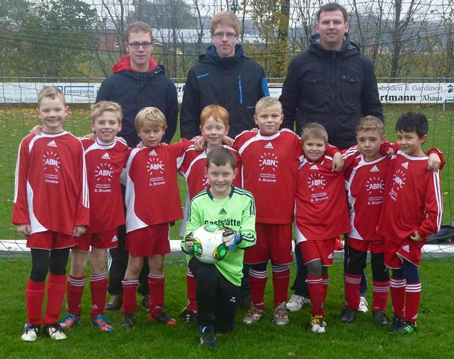
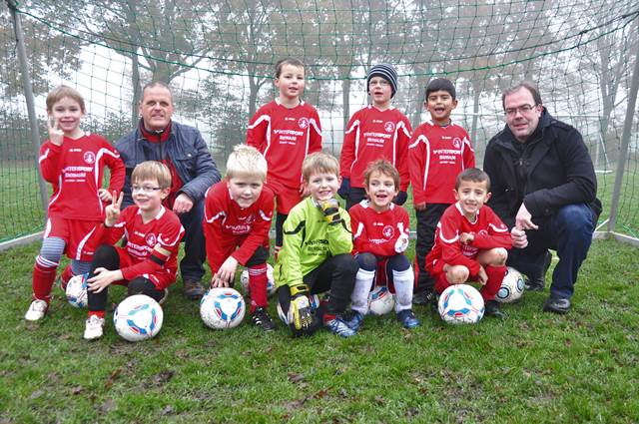
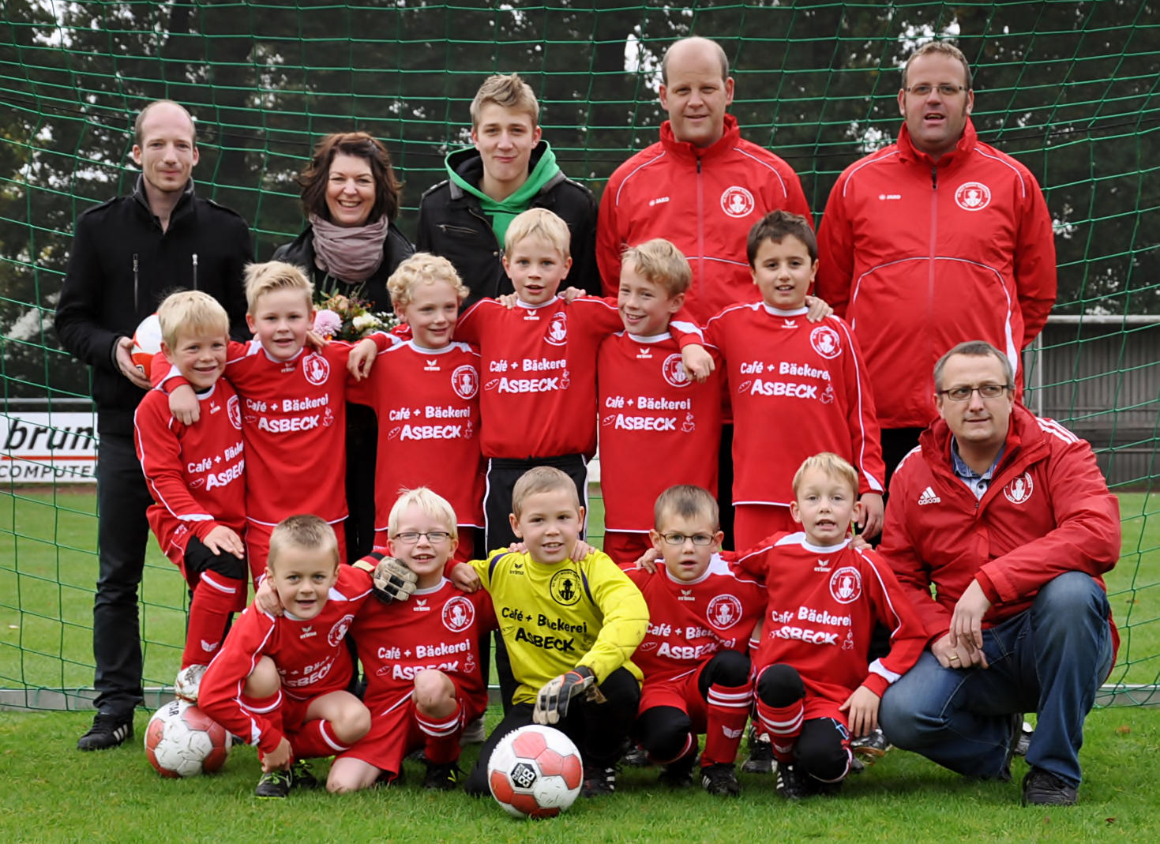
Bei den Jüngsten, den F-Jugendteams und den Mini-Kicker-Mannschaften gibt es wie in den Vorjahren stets einen regen Zulauf. Vor allem die Spiele gegen den Ortsrivalen SV Heek sorgten in der Hinrunde für zahlreiche Zuschauer und spannende Spiele.

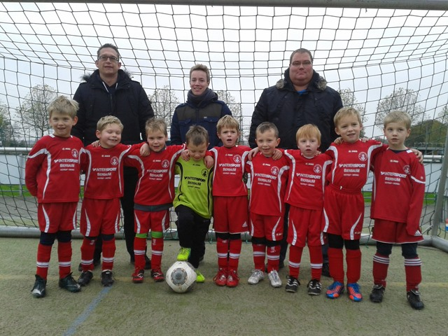
Beklagenswert ist bisweilen die Aufteilung der Ligen und Eingruppierung einiger gegnerischer Mannschaften. So kommt es mehrmals vor, dass die jüngeren Teams gegen ältere Geburtsjahrgänge anzutreten haben, was hier und da schon mal zu einseitigen Partien und hohen Niederlagen führt.

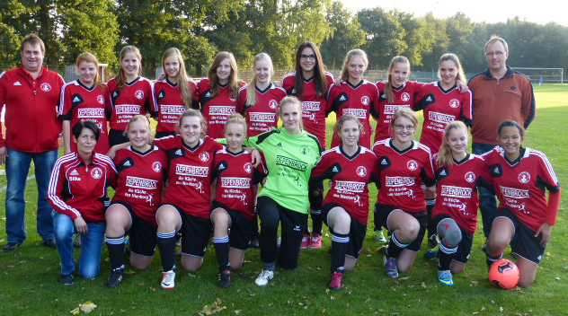
Mit Rang sieben hat die wB-Jugend die Aufstiegsrunde verpasst. „In der Rückrunde rechnen wir uns gute Chancen auf einen der oberen Plätze aus“, schaut Trainer Werner Ammertmann optimistisch ins neue Jahr, dass die Mannschaft vom Verletzungspech verschont bleibt. So stand Larissa Schlichtmann in der Hinrunde gar nicht und Thea Kemper die letzten beiden Spiele nicht zur Verfügung. Auf Rang sechs überwintert die wC-Jugend, die berechtigte Chancen hat, die vor ihr platzierten Mannschaften bis zum Sommer 2014 zu überholen. Einen Sieg und ein Unentschieden stehen auf der Habenseite der wD-Jugend. Die übrigen fünf Spiele gingen verloren. 15 Mädchen hat die wE-Jugend im Kader. Bei sieben Mädchen, die auf dem Feld stehen dürfen, ist es für die Trainer jede Woche eine große Herausforderung, die Mannschaft aufzustellen. „Alle Mädchen wollen spielen und bieten sich durch eine gute Trainingsbeteiligung an“, so Trainerin Ulrike Loske, die mit Platz fünf nach der Hinrunde sehr zufrieden ist. Bei einer konstanteren Leistung ist vielleicht noch etwas mehr drin, ist sie für die Rückserie ganz zuversichtlich. Mit guten Leistungen ragten Torschützenkönigin Marie Piegel, Torfrau Marlene Holtkamp und Julia Ostendorf heraus.

Personellen Veränderungen gibt es in der Winterpause. Für den scheidenden Martin Mensing übernimmt Ulrike Loske das Amt des Jugendgeschäftsführers, Stellvertreter wird Patrick Garbe. Jugendobmann bleibt Werner Ammertmann. Neuer Obmann für die Mädchenmannschaften ist Dimitri Schock. Um die Öffentlichkeitsarbeit kümmern sich zukünftig Dominik Wellmann und Tobias Haget und Adrian Terhaar um die Turnierplanung.

